Спортсмены из Щаповского завоевали «золото» на Спартакиаде в Вороновском
17.10.2017

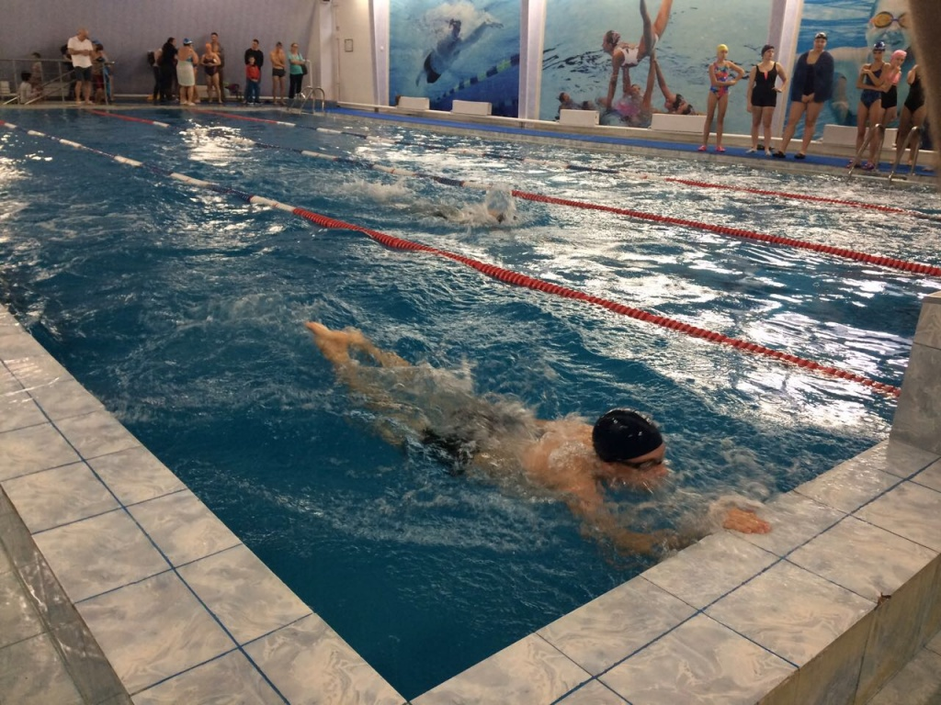
Спортсмены из Щаповского завоевали «золото» на Спартакиаде в Вороновском. Фото: администрация поселения Щаповское
Сборная Щаповского по плаванию выиграла золотые медали на проходивших 15 октября соревнованиях в поселении Вороновское. Состязания состоялись в рамках спартакиад «Московский двор — спортивный двор» и «Спорт для всех».
— Честь нашего поселения защищали две команды из спортивного клуба «Заря», выступавшие в возрастных категориях до 18 лет и старше, — поделились в администрации Щаповского. — Младшая сборная, состоявшая из 12 пловцов, заняла первое место, установив общее время в шесть минут, 12 секунд.
В администрации добавили, что старшая команда, в которую вошли четыре атлета, тоже продемонстрировала отличные результаты, заняв седьмое место с результатом в две минуты и 51 секунду.

Адрес страницы: http://tinao.mos.ru/presscenter/news/detail/6922901.html
Префектура Троицкого и Новомосковского административных округов города Москвы

